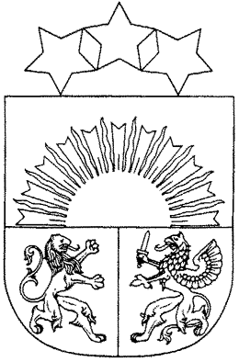 **MADONAS NOVADA PAŠVALDĪBA**

Reģistrācijas numurs 90000054572

Saieta laukums 1, Madona, Madonas novads, LV-4801

t. 64860090, e-pasts: pasts@madona.lv

**___________________________________________________________________________**

**MADONAS NOVADA PAŠVALDĪBAS DOMES**

**LĒMUMS**

Madonā

**2025. gada 31. jūlijā Nr. 117**

(protokols Nr. 6, 80. p.)

**Par Madonas novada pašvaldības iekšējā normatīvā akta Nr. 15 “Administratīvo aktu strīdu komisijas nolikums” izdošanu**

Ar Madonas novada pašvaldības domes lēmums Nr. 116 (prot. Nr. 6, 79. p.) ar 2025. gada 1. augustu ir izveidota Madonas novada pašvaldības komisija “Administratīvo aktu strīdu komisija”.

Lai reglamentētu Madonas novada pašvaldības komisijas “Administratīvo aktu strīdu komisija” darbību, ir jāizdod tās nolikums.

Pašvaldību likuma 10. panta pirmā daļas 8. punkts nosaka, ka tikai domes kompetencē ir izdot pašvaldības institūciju nolikumus.

Pamatojoties uz Pašvaldību likuma 10. panta pirmās daļas 8. punktu, ņemot vērā 22.07.2025. Finanšu komitejas atzinumu, **atklāti balsojot: PAR – 17** (Agris Lungevičs, Aigars Šķēls, Aivis Masaļskis, Aivis Mitenieks, Andris Dombrovskis, Artūrs Čačka, Artūrs Grandāns, Dace Ozoliņa, Egils Bērziņš, Gunārs Ikaunieks, Guntis Klikučs, Janīna Grudule, Jānis Erels, Māris Justs, Māris Olte, Rūdolfs Medenis, Valda Kļaviņa), **PRET – NAV, ATTURAS – NAV,** Madonas novada pašvaldības dome **NOLEMJ:**

1. Izdot Madonas novada pašvaldības iekšējo normatīvo akta Nr. 15 “Administratīvo aktu strīdu komisijas nolikums”.
2. Madonas novada pašvaldības izpilddirektoru noteikt par atbildīgo amatpersonu šī lēmuma izpildei.

*Pielikumā: Administratīvo aktu strīdu komisijas nolikums.*

Domes priekšsēdētājs A. Lungevičs

*Kvanta 28080771*